Etherum
hebdomadaire
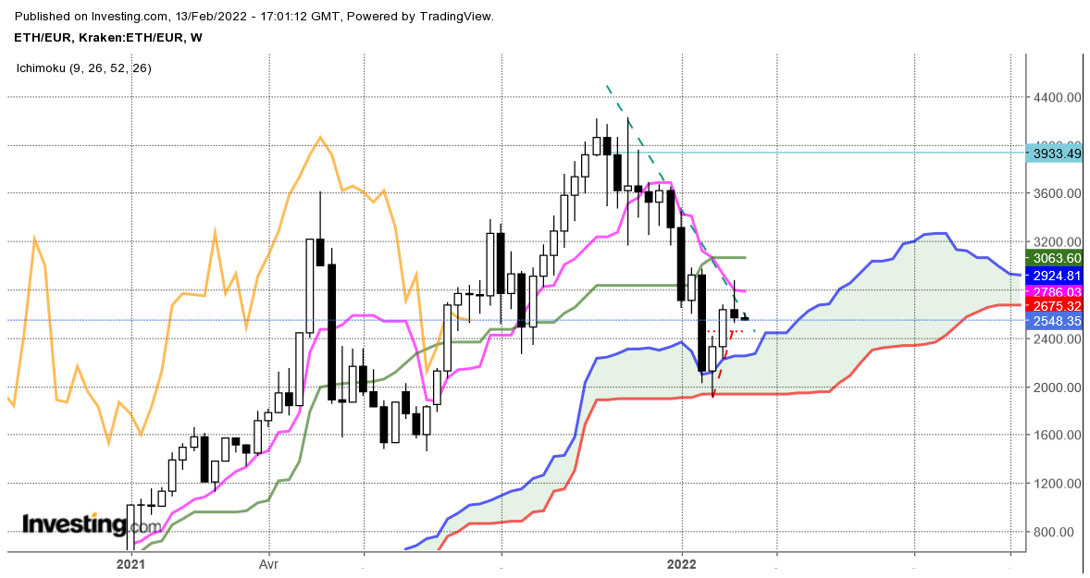

La poursuite de la hausse a débouché sur une bougie d’alerte en étoile filante. Cette chandelle est à prendre au sérieux parce qu’elle s’est formée au niveau de la résistance matérialisée par l’oblique baissière qui a débuté sur le sommet du mois de novembre dernier.
Comme je l’ai évoqué au cours deux dernières analyses, la pénétrante haussière formée par le dépassement de 2455 a placé le marché dans un environnement positif. Dans ce contexte, tant que les prix se maintiendront au-dessus du niveau de 2455, on pourra envisager une cassure de l’oblique baissière.
Face au maintien de la cryptomonnaie au-dessus de 2455, le marché trouvera en seconde résistance le plat de TS de 2786.

JOUR

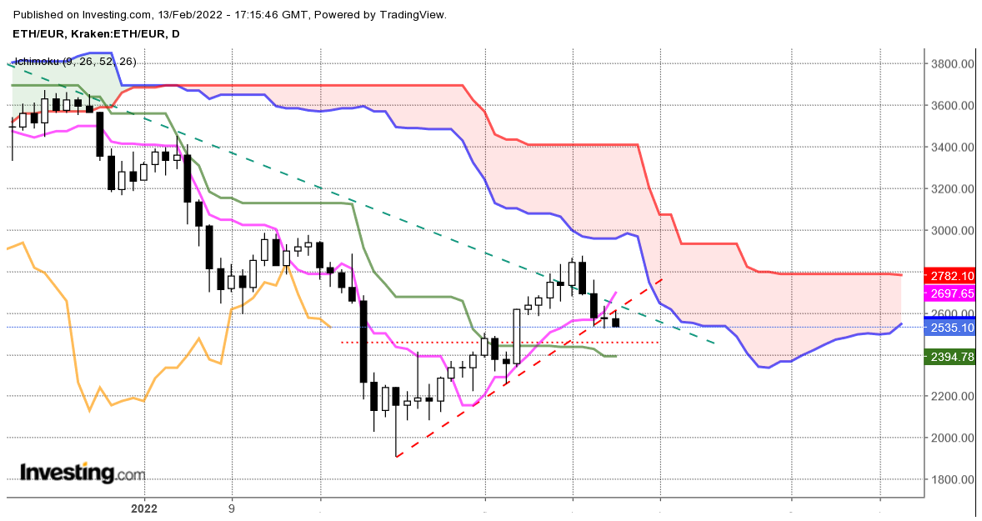
L’alerte de moyen terme a donné sur le court terme une structure de retournement en avalement baissier. Cette structure semble avoir touché son but après la formation d’un doji. Mais ce dernier demandera confirmation en début de semaine parce qu’il s’est formé un samedi, jour sans gros volume et parce que son point haut de 2632 n’a pas encore été franchi.
Pour la semaine, le marché sera borné par deux zones, la première sera concrétisée par le nuage. Un dépassement et un maintien des prix au-dessus de 2931 sera une première étape pour commencer à envisager un mouvement de hausse plus soutenu.
La seconde zone sera matérialisée par une cassure du plat de KS de 2394. Cette rupture replacera le court terme dans une orientation baissière.

TS (mauve) = plus haut + plus bas sur les 9 dernières périodes
2

KS (vert) = plus haut + plus bas sur les 26 dernières périodes
2
LS (orange) = clôture décalée de 26 périodes en arrière

SSA (bordure du nuage) = TS + KS projetée 26 périodes en avant
2

SSB (bordure opposée du nuage) = plus haut + plus bas sur les 52 dernières
2

périodes, projetées 26 périodes en avant

Unités de temps :

W: weekly

D: daily

H4: base 4 heures

H1 : base horaire

30M : base 30 minutes

